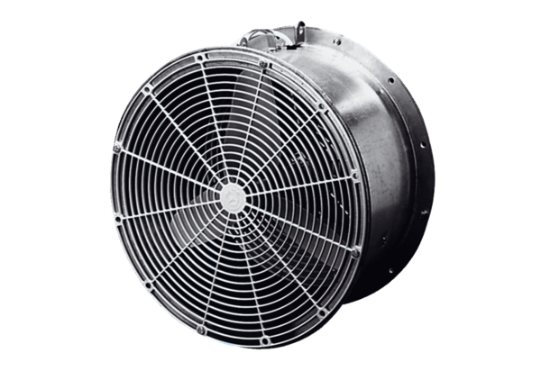Wentylator szklarniowy EFG 30 EOpakowanie jednostkowe: 1 sztukaAsortyment: C
Numer artykułu: 0081.0403Producent: MAICO

